Upozornění Státního zdravotního ústavu o nelegálnosti uvádění na trh plastových výrobků obsahujících bambus a jiná nepovolená rostlinná vlákna. Tyto výrobky nesplňují požadavky evropských předpisů stanovujících požadavky pro materiály a předměty určené pro styk s potravinami.
Státní zdravotní ústav upozorňuje, že dovozci a distributoři musí přestat dovážet a uvádět na trh plastové materiály a předměty určené pro styk s potravinami, které obsahují nepovolená a doposud nikdy neschválená rostlinná vlákna, protože tyto výrobky nejsou v souladu s evropskými předpisy. Pokud jsou již tyto výrobky na trhu, měly by být v co nejkratší době staženy z prodeje. Pracovníci krajských hygienických stanic budou výskyt těchto výrobků na trhu v ČR kontrolovat v souladu s vydanými pokyny MZ ČR a v případě zjištění, že se tyto výrobky stále prodávají, budou obchodníky sankcionovat v souladu se zákonem č. 258/2000 Sb., o ochraně veřejného zdraví.
Výrobky z plastů obsahující vlákna z bambusu a dalších nepovolených rostlinných vláken nesplňují ustanovení nařízení Evropského parlamentu a Rady (EU) č. 1935/2004 o materiálech a předmětech určených pro styk s potravinami a nařízení Evropské komise č.10/2011 na plasty určené pro styk s potravinami.
Bezpečnost bambusových ani některých dalších rostlinných vláken použitých jako přísada do plastů nebyla Evropským úřadem dosud hodnocena. Do plastů mohou být použita pouze ta rostlinná vlákna, která prošla hodnocením Evropským úřadem pro bezpečnost potravin (dále jen EFSA) a Evropskou komisí byla následně zařazena na pozitivní seznam přísad. Pozitivní seznam schválených látek, které mohou být do plastů přidávány za podmínek, které zaručují bezpečnost finálního výrobku, je uveden v příloze I nařízení Evropské komise (EU) č. 10/2011.
V rámci úředních kontrol vnitřního trhu EU, bylo zjištěno, že při použití bambusových vláken do melamin-formaldehydových pryskyřic (obecné označované jako „melamin“) se z výrobků uvolňuje do potravin takové množství formaldehydu a melaminu, že hodnoty těchto migrací překračují i několikanásobně povolené bezpečné limity. Současně bylo prokázáno, že uvolňování obou toxických chemických látek z předmětů vyrobených z melaminu za použití bambusových vláken se zvyšuje s frekvencí jejich opakovaného používání. Materiál výrobků je při styku zejména s horkými a teplými pokrmy nebo nápoji značně nestabilní. Nestabilita materiálu se s délkou doby používání, opakovaným používáním a mytím výrobku zvyšuje.
Rovněž vyvstaly pochybnosti o původu a čistotě rostlinných vláken používaných ve výrobcích. Výrobky obsahující rostlinná vlákna jsou na trh často uváděny zavádějícím způsobem jako ekologická alternativa k plastům a dokonce jako biologicky odbouratelný materiál. Tato tvrzení jsou klamavá pro spotřebitele, což je zcela v rozporu s citovanou evropskou legislativou. Tyto výrobky patří mezi plasty a v přírodě se biologicky nerozkládají.
Podle odborného stanoviska vydaného EFSA nemohou být rostlinná vlákna obecně povolena pro výrobu plastů určených pro styk s potravinami, nýbrž jejich bezpečnost musí být posuzována jednotlivě, tedy případ od případu.
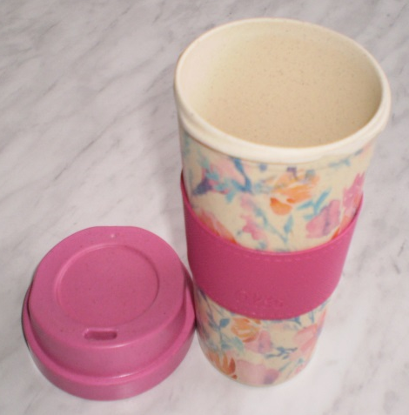
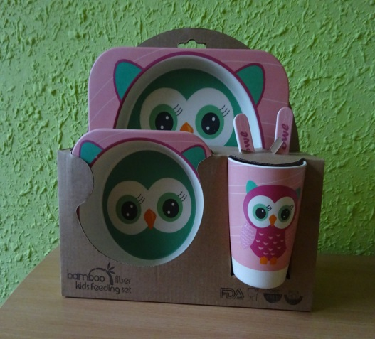
Vzhledem k tomu, že žádný subjekt, který používá nebo uvádí na trh plastové výrobky obsahující bambusová nebo jiná dosud nepovolená rostlinná vlákna, nepožádal EFSA o zhodnocení rizika pro jejich použití, Evropská komise považuje všechny předměty obsahující tato dosud nepovolená rostlinná vlákna (například hrnky na kávu a čaj, jídelní soupravy a příbory, džbány, termohrnky) jako výrobky, které byly uvedeny na vnitřní trh EU v rozporu s evropskou legislativou, a to zejména s požadavky článku 3 nařízení EP a Rady (EU) č. 1935/2004. Z těchto důvodu vyzvala Evropská komise všechny členské státy, aby příslušné dozorové orgány přijaly odpovídající opatření.

Podrobnější informace lze nalézt:
Sdělení Evropské komise
„Summary of teh European Commission´s discussion on plastic food contact materials containing bamboo fibre or other unauthorised vegetable fibres“
https://ec.europa.eu/food/sites/food/files/safety/docs/cs_fcm_meeting-ind_20200623_en.pdf

Nařízení Evropské komise (EU) č. 10/2011 (Příloha I, seznam povolených látek)
https://eur-lex.europa.eu/legal-content/CS/TXT/PDF/?uri=CELEX:02011R0010-20200923&from=EN

Odborné stanovisko Evropského úřadu pro bezpečnost potravin:

„Update of the risk assessment of ‘wood flour and fibres, untreated’ (FCM No 96) for use in food contact materials, and criteria for future applications of materials from plant origin as additives for plastic food contact materials“

https://efsa.onlinelibrary.wiley.com/doi/epdf/10.2903/j.efsa.2019.5902

Zpracovala : Ing Jitka Sosnovcová

Národní referenční laboratoř pro materiály určené pro styk s potravinami a výrobky pro děti do 3 let

